ESPECIFICACIÓN DE REQUISITOS DE SOFTWARE

PROYECTO: Traduce Señas “Signia”

INTEGRANTES:
Luis Alejandro Duarte Aldana
Juan Mauricio Suaza Solorzano
Juan Camilo Fierro Esquivel

INSTRUCTOR:
MOTTA VARGAS JOSÉ DE JESÚS

SERVICIO NACIONAL DE APRENDIZAJE – SENA
Análisis y Desarrollo De Software

2025

TABLA DE CONTENIDO

- Introducción

  - Planteamiento
  - Propósito
  - Justificación
  - Objetivo General
    - Objetivos específicos
  - Alcance
  - Personal involucrado
  - Definiciones, acrónimos y abreviaturas
  - Referencias
  - Resumen

- Descripción General

  - Perspectiva del producto
  - Características de los usuarios
  - Restricciones
  - Suposiciones y dependencias

- Requisitos específicos

  - Requisitos comunes de las interfaces
    - Interfaces de usuario
    - Interfaces de hardware
    - Interfaces de software
    - Interfaces de comunicación
  - Requerimientos funcionales
  - Requerimientos no funcionales

- Requisitos de casos de uso

  - Diagrama UML de casos de uso
  - Caracterización de casos de uso

1 introducción.
La comunicación es un derecho esencial, pero las personas con discapacidad auditiva aún enfrentan barreras al interactuar con quienes no dominan la lengua de señas. La escasez de intérpretes limita su participación en ámbitos clave como la educación, la salud y el trabajo.
Para responder a esta necesidad, proponemos una aplicación móvil que traduce señas en tiempo real mediante la cámara del dispositivo. Además, permite expresar frases en lengua de señas a través de un modelo 3D interactivo, facilitando la comunicación en ambos sentidos.
Esta solución, basada en inteligencia artificial y visión por computadora, busca cerrar la brecha comunicativa y fomentar una sociedad más inclusiva.
1.1Planteamiento del problema

Las personas sordas o con discapacidad auditiva enfrentan barreras persistentes para comunicarse con la población oyente, debido al desconocimiento generalizado de la lengua de señas. Aunque existen intérpretes profesionales, su disponibilidad es limitada, especialmente en zonas rurales, instituciones públicas y situaciones cotidianas, lo que restringe la autonomía y participación social de esta comunidad.
Ante esta situación, se identifica la necesidad urgente de desarrollar una solución tecnológica que permita traducir el lenguaje de señas de forma automatizada y accesible. Este proyecto propone una aplicación móvil basada en visión por computadora e inteligencia artificial, capaz de reconocer señas en tiempo real y enseñar su expresión mediante un modelo 3D interactivo, promoviendo así una comunicación equitativa y más inclusiva.

1.2Propósito

El propósito principal de este proyecto es desarrollar una aplicación móvil que facilite la comunicación bidireccional entre personas sordas y oyentes mediante la traducción automática del lenguaje de señas, utilizando tecnologías de visión por computadora, y modelado 3D.
Esta herramienta tiene como fin reducir las barreras de comunicación que enfrentan las personas con discapacidad auditiva, promoviendo su inclusión social, autonomía y participación activa en distintos contextos cotidianos. Al ofrecer una solución accesible y de fácil uso, se busca suplir, al menos en parte, la carencia de intérpretes de lengua de señas y brindar una alternativa práctica y tecnológica para mejorar la interacción entre comunidades sordas y oyentes.
1.3Justificación

Este proyecto es importante porque promueve la inclusión social y la igualdad de oportunidades para las personas sordas y/o mudas. Al facilitar la comunicación bidireccional mediante el lenguaje de señas, se elimina una de las principales barreras que enfrentan en su vida diaria. Esto no solo mejora su calidad de vida, sino que también permite una mayor integración en espacios educativos, laborales, de salud y de servicios públicos. Además, fomenta una sociedad más empática, accesible y consciente de la diversidad comunicativa.

1.4 Objetivo General

Diseñar e implementar un sistema interactivo que permita la traducción básica del lenguaje de señas a estudiantes y docentes, utilizando recursos digitales y tecnologías accesibles, con el propósito de fomentar la inclusión de personas sordas en entornos escolares y promover la conciencia lingüística y cultural sobre la comunidad sorda.

1.5 Objetivo Especifico

- Crear una herramienta que pueda entender el lenguaje de señas y traducirlo al instante para facilitar la comunicación.

- Desarrollar un sistema que transforme los gestos en palabras habladas o escritas que cualquier persona pueda comprender.

- Hacer posible que personas sordas o mudas se comuniquen fácilmente con oyentes en situaciones cotidianas, como en la escuela, en una tienda o al solicitar un servicio.

- Probar la herramienta en escenarios reales para asegurarnos de que funcione bien y sea útil en la vida diaria.

- Contribuir a una sociedad más inclusiva, donde todos puedan comunicarse sin barreras, sin importar sus capacidades.

1.6 Personal Involucrado.

Nombre | Juan Mauricio Suaza Solorzano
Rol | Analista, desarrollador y lider
Categoría Profesional | Aprendiz del tecnólogo en análisis y desarrollo software
Responsabilidad | Análisis de información, diseño y programación
Información de contacto | suazasolorzano@gamil.com

Nombre | Luis Alejandro Duarte Aldana
Rol | Analista y desarrollador
Categoría Profesional | Aprendiz del tecnólogo en análisis y desarrollo software
Responsabilidad | Análisis de información, diseño y programación
Información de contacto | Aleosea777@gmail.com

Nombre | Juan Camilo Fierro Esquivel
Rol | Analista y desarrollador
Categoría Profesional | Aprendiz del tecnólogo en análisis y desarrollo software
Responsabilidad | Análisis de información, diseño y programación
Información de contacto | dierroesquiveljuancamilo@gmail.com

1.7 Definiciones y abreviaturas

Nombre | Descripción
Usuario | Persona que usará la aplicación.
ERS | Especificación de Requisitos de Software.
RF | Requerimiento Funcional.
RNF | Requerimiento No Funcional.
SENA | Servicio Nacional de Aprendizaje.
CU | Caso de uso.

Título del Documento | Referencia
Standard IEEE 830 - 1998 | IEEE

1.8 Resumen General.

Este documento presenta la propuesta de desarrollo de una aplicación móvil para la traducción en tiempo real del lenguaje de señas, orientada a facilitar la comunicación entre personas sordas y oyentes. Surge como respuesta a la falta de intérpretes de lengua de señas y las barreras comunicativas que enfrentan las personas con discapacidad auditiva en ámbitos como la educación, salud, trabajo y servicios cotidianos.
La app funcionará de manera bidireccional: permitirá traducir los gestos captados por la cámara del dispositivo a texto o voz, y también convertirá mensajes escritos u orales en lenguaje de señas mediante un modelo 3D animado. Esto se logrará mediante tecnologías como inteligencia artificial, visión por computadora y modelado 3D.
El objetivo general del proyecto es diseñar un sistema educativo e interactivo que permita la enseñanza y traducción básica del lenguaje de señas en entornos escolares, fomentando la inclusión y el reconocimiento de la comunidad sorda. Entre los objetivos específicos destacan el desarrollo de la herramienta de traducción, su validación en escenarios reales y su contribución a una sociedad más inclusiva.
El equipo de trabajo está compuesto por tres analistas en formación como tecnólogos en análisis y desarrollo de software del SENA, responsables del análisis, diseño y programación del sistema.

2.1 Perspectiva del producto.

La aplicación Signa busca mejorar la comunicación entre personas sordas/mudas y oyentes mediante una herramienta que traduce en tiempo real el lenguaje de señas a texto o voz. Está diseñada para ser educativa, accesible y fácil de usar, permitiendo que cualquier persona, incluso sin conocimientos previos, pueda interactuar con la comunidad sorda. Con esto, se pretende reducir las barreras comunicativas en espacios como la escuela, el trabajo o los servicios públicos. Signa promueve la inclusión social y responde a la gran diferencia entre la cantidad de personas sordas y el bajo número de intérpretes disponibles en Colombia.

2.2. Características de los usuarios

Nombre de usuario: | Administrador
Formación: | Tecnólogo en análisis y desarrollo de software
Actividades: | Supervisa el correcto funcionamiento del sistema de traducción de señas, administra los módulos del software (traducción, interfaz educativa, pruebas en tiempo real), corrige errores técnicos, gestiona las actualizaciones de contenido y asiste a los usuarios (oyentes o personas sordas) en el uso de la plataforma. También se encarga de monitorear la precisión del sistema en escenarios reales para garantizar su eficacia y accesibilidad.

2.3 Restricciones
- Base de datos limitada: Inicialmente, el sistema puede estar limitado a un conjunto básico de señas, por lo que no cubrirá todo el vocabulario de la lengua de señas colombiana.
- Accesibilidad a internet: La funcionalidad completa del sistema va a requerir conexión constante a internet para acceder a actualizaciones o procesamiento en la nube.
- Dispositivos compatibles: La aplicación solo funcionará en dispositivos que cumplan ciertos requisitos de hardware ( buena capacidad de procesamiento).
- Pruebas en tiempo real: Las pruebas piloto deben realizarse en entornos reales (institutos, tiendas, etc.) lo cual depende de permisos y colaboración externa
2.4 Suposiciones y dependencias
- Interés de los usuarios: Se asume que tanto oyentes como personas sordas están dispuestas a utilizar la aplicación para mejorar la comunicación.
- Soporte institucional: Se espera contar con el apoyo de instituciones educativas o entidades públicas para la implementación y validación del software.
- Actualizaciones continuas: El sistema será actualizado constantemente para agregar nuevas señas y mejorar la precisión del reconocimiento.
- Disponibilidad de intérpretes: Se contará con el apoyo de intérpretes certificados para validar las traducciones y entrenar al sistema con datos precisos.
- Acceso a dispositivos tecnológicos: Se asume que los usuarios tendrán acceso a teléfonos inteligentes o computadores con cámara para usar la aplicación.

3. Requisitos Específicos
3.1. Requisitos comunes de las interfaces
3.1.1. Interfaces de usuario
La interfaz de usuario será inclusiva, intuitiva y accesible. Contará con botones grandes, iconografía clara y colores contrastantes. Tendrá una sección para capturar lenguaje de señas mediante cámara y mostrar el texto traducido en pantalla, así como una opción para ingresar texto que se convierta en señas mediante animaciones visuales o un avatar animado.

Los elementos clave incluyen:

Área de video en vivo para reconocimiento de señas.

Campo de texto para introducir mensajes.

Panel de visualización de traducción.

Controles de accesibilidad.

3.1.2. Interfaces de hardware
Para el correcto funcionamiento del sistema, se requieren los siguientes dispositivos en condiciones óptimas:

Cámara web (preferiblemente HD o superior).

Micrófono (funcional para el reconocimiento de palabras).

Conexión a internet estable.

Dispositivos con capacidad de procesamiento visual básica.

3.1.3. Interfaces de software.
Sistemas Operativos compatibles:

Windows 10 o superior

Android 9+

Navegadores compatibles:

Google Chrome

Mozilla Firefox

Microsoft Edge

Safari

3.1.4. Interfaces de comunicación

El sistema se conectará a servidores para procesar las señales de video y texto mediante protocolos seguros:

HTTPS para todas las conexiones cliente-servidor.

WebSockets para comunicación en tiempo real (cuando sea necesario).

REST APIs para el envío y recepción de datos de traducción.

JSON como formato estándar de datos entre componentes.

La privacidad del usuario será garantizada en todas las etapas de la comunicación.

3.2 REQUERIMIENTOS FUNCIONALES

RF1. Gestión de Usuarios
ERF1.1 Registro de usuario
ERF1.2 Inicio de sesión
ERF1.3 Recuperación de contraseña

RF2. Navegación del Sitio
ERF2.1 Barra de navegación

RF3. Traducción de Lengua de Señas
ERF3.1 conversión de texto/audio a seña
ERF3.2 Conversión de señas a texto/audio

RF4. Alarmas y Notificaciones Visuales
ERF 4.1 Configuración de alarmas
ERF 4.2 Notificaciones en pantalla

RF5. gestión del perfil
ERF 5.1 Visualización del perfil
ERF 5.2 cambiar tema de la pantalla(claro/oscuro)
ERF 5.3 modificar contraseña
ERF 5.4 configuración de idioma
ERF 5.5 Visualización de Traducciones Recientes

RF6. Estadísticas de Uso(solo para admin)
ERF 6.1 Acceso a Estadísticas

RF7. Alfabeto en Lengua de Señas
ERF 7.1 Visualización del Alfabeto

Gestión usuario(RF1)
Tipo | Usuario
Descripción | El sistema permitirá que los usuarios inicien una sesión personal con usuario y contraseña únicos
Entrada | Datos de ingreso del usuario.
Salida | Ingreso exitoso al panel principal o notificación de error.
Acción | Si usuario y contraseña coinciden y cuentan con un registro previo, obtendrá acceso a la aplicación. En caso de que no coincidan, no se permite ingreso a la aplicación.
Criterio de aceptación | - El panel de ingreso debe contener los campos de usuario y contraseña.  - El sistema debe validar los datos ingresados con la base de datos para determinar concordancia o discordancia.

Registro (RF1.1)
Tipo | Usuario
Descripción | En caso de no contar con datos de ingreso, el sistema permitirá al usuario realizar su registro en la aplicación.
Entrada | Datos de caracterización de usuario.
Salida | Notificación de estado del registro.
Acción | Si un nuevo usuario ingresa sus datos y acepta los término y condiciones, el sistema agregará el registro a la base de datos de usuarios y permitirá el ingreso a la aplicación.
Criterio de aceptación | - El formulario de registro debe contar con campos de caracterización de usuario básicos, como el nombre y edad.  - Se deben aceptar los términos y condiciones para poder registrarse de manera exitosa.

Inicio de Sesión (ERF1.2)
Tipo | Usuario
Descripción | El sistema deberá validar cuentas de Gmail y Facebook en el caso de las personas que prefieran ese método de acceso.
Entrada | Selección de método para ingreso.
Salida | Ventana para validar información de Gmail/Facebook.
Acción | Si se valida la información de una cuenta de Gmail o Facebook que no haya sido empleada para un registro previo en la aplicación, el sistema da ingreso al panel principal.
Criterio de aceptación | - Los que deseen utilizar este método de ingreso deben contar con una cuenta de Gmail o Facebook activa.

Recuperación de Contraseña (ERF1.3)
Tipo | Usuario
Descripción | El sistema permitirá recuperar la contraseña mediante correo electrónico.
Entrada | Correo electrónico asociado a la cuenta.
Salida | Correo con instrucciones de recuperación.
Acción | El sistema enviará un correo electrónico con un enlace o código para restablecer la contraseña.
Criterio de aceptación | - El usuario debe recibir correctamente el correo de recuperación.  - El sistema debe permitir restablecer la contraseña y acceder nuevamente.

Navegación del Sitio (RF2)
Tipo | Usuario
Descripción | El sistema conducirá a los usuarios a un panel principal luego de iniciar sesión. Dicho panel será la ventana a todos los subniveles e interacciones que se puedan desarrollar en la aplicación.
Entrada | Selección del usuario.
Salida | Panel, formulario o producto específico seleccionado por el usuario.
Acción | Si el usuario selecciona una opción del panel principal, la aplicación lo redirigirá hacia el módulo correspondiente.
Criterio de aceptación | - El panel principal deberá contar con una organización clara, separando por secciones las diferentes opciones disponibles.  - Algunas opciones se presentarán por medio de símbolos y listas desplegables para facilitar la navegación.

Barra de Navegación (ERF2.1)
Tipo | Sistema
Descripción | El sistema permitirá acceder fácilmente a los diferentes módulos del sistema mediante una barra de navegación visible y funcional.
Entrada | Clics del usuario.
Salida | Redirección a los módulos correspondientes.
Acción | Si el usuario hace clic en alguna opción de la barra de navegación, será redirigido al módulo o sección correspondiente dentro del sistema.
Criterio de aceptación | - La barra de navegación debe estar visible en todas las páginas y debe estar correctamente enlazada.  - La barra debe funcionar en todos los dispositivos (PC, Tablet, celular).

Traducción de Lengua de Señas (RF3)
Tipo | Usuario
Descripción | El sistema permitirá la traducción de lengua de señas a texto o audio, facilitando la comunicación entre personas oyentes y personas con discapacidad auditiva.
Entrada | Activación del modo traducción mediante un botón en la aplicación.
Salida | Traducción de señas a texto o audio.
Acción | Cuando el usuario active la traducción, el sistema encenderá la cámara y comenzará el proceso de reconocimiento de señas para mostrar la traducción correspondiente.
Criterio de aceptación | - La traducción debe realizarse en tiempo real.  - La cámara debe activarse correctamente sin errores.  - El sistema debe interpretar correctamente las señas más comunes.

Activación del Modo Traducción (ERF3.1)
Tipo | Usuario
Descripción | El sistema permitirá al usuario activar la cámara para iniciar el reconocimiento de señas.
Entrada | Clic en el botón de activar traducción.
Salida | Cámara encendida y lista para el reconocimiento.
Acción | Cuando el usuario active el modo de traducción, el sistema encenderá la cámara y la preparará para captar las señas.
Criterio de aceptación | - La cámara debe encenderse correctamente y de forma inmediata.  - La opción de activar y desactivar debe funcionar sin errores.

Conversión de Señas a Texto/Audio (ERF3.2)
Tipo | Sistema
Descripción | El sistema convertirá las señas captadas por la cámara en texto para facilitar la comprensión.
Entrada | Flujo de imágenes de las señas captadas.
Salida | Texto traducido en pantalla.
Acción | El sistema procesará las imágenes de las señas y mostrará la traducción en texto o reproducirá el audio correspondiente.
Criterio de aceptación | - La traducción debe ser precisa y en tiempo real.  - La visualización del texto o la reproducción del audio deben ser claras y comprensibles.

Alarmas y Notificaciones Visuales (RF4)
Tipo | Usuario
Descripción | El sistema permitirá al usuario configurar alarmas visuales y recibir notificaciones en pantalla ante eventos importantes dentro de la aplicación.
Entrada | Configuración de eventos y tiempos de alarma.
Salida | Activación de alarmas y visualización de notificaciones.
Acción | El sistema enviará notificaciones visuales programadas y mostrará alertas en pantalla de acuerdo con las configuraciones realizadas por el usuario.
Criterio de aceptación | - Las alarmas deben activarse en el tiempo programado.  - Las notificaciones deben mostrarse de forma clara y sin interferir con la navegación.  - Las alarmas y notificaciones deben poder ser activadas y desactivadas por el usuario.

Configuración de Alarmas (ERF4.1)
Tipo | Usuario
Descripción | El sistema permitirá al usuario configurar alarmas personalizadas para eventos importantes.
Entrada | Nombre del evento, fecha y hora de la alarma.
Salida | Alarma programada.
Acción | Cuando el usuario configure una alarma, el sistema la programará para activarse en la fecha y hora establecidas.
Criterio de aceptación | - La alarma debe activarse correctamente en la fecha y hora configuradas.  - El usuario debe poder modificar o eliminar las alarmas programadas.

Notificaciones en Pantalla (ERF4.2)
Tipo | Usuario
Descripción | El sistema mostrará notificaciones visuales en pantalla cuando se cumplan los eventos configurados.
Entrada | Evento programado.
Salida | Notificación visual en pantalla.
Acción | El sistema desplegará una notificación visual en el momento adecuado para alertar al usuario sobre el evento configurado.
Criterio de aceptación | - Las notificaciones deben ser claras y visibles.  - Las notificaciones deben mostrarse en el momento correcto y no deben bloquear la navegación.

gestión del perfil (ERF 5)

Tipo | Usuario
Descripción | El sistema mostrará en pantalla el listado de traducciones recientes almacenadas para cada usuario.
Entrada | Selección de la opción "Historial de Traducciones".
Salida | Visualización del historial con fecha, hora y contenido traducido.
Acción | Al seleccionar la opción de historial, el sistema cargará y mostrará las traducciones realizadas por el usuario.
Criterio de aceptación | - El historial debe visualizarse correctamente con todos los datos organizados.  - El usuario debe poder eliminar registros individuales.  - El historial debe actualizarse automáticamente después de cada nueva traducción.

Visualización del perfil (ERF 5.1)

Tipo | Usuario
Descripción | El sistema mostrará la información del perfil del usuario registrada en la plataforma, incluyendo nombre, correo electrónico y preferencias configuradas.
Entrada | Selección del botón de perfil.
Salida | Visualización de los datos personales y de configuración del usuario
Acción | Al seleccionar la opción de visualizar perfil, el sistema cargará la información actual del usuario desde la base de datos y la mostrará en pantalla.
Criterio de aceptación | - Los datos personales deben mostrarse completos y actualizados.  - El diseño debe ser claro y fácil de entender.  - El sistema debe mostrar un mensaje si no se encuentra información registrada.

Cambiar tema de la pantalla(claro/claro) (ERF 5.2)

Tipo | Usuario
Descripción | El sistema permitirá al usuario cambiar el tema visual de la interfaz entre modo claro y modo oscuro según su preferencia.
Entrada | Selección de la opción “Cambiar tema” dentro de la configuración del perfil.
Salida | Actualización inmediata del tema visual en toda la interfaz.
Acción | Al seleccionar el modo deseado, el sistema aplicará automáticamente el estilo correspondiente y guardará la preferencia del usuario.
Criterio de aceptación | - El cambio de tema debe aplicarse de inmediato sin necesidad de recargar la página  - La preferencia seleccionada debe mantenerse en futuras sesiones.  - El sistema debe recordar el último tema seleccionado al iniciar sesión nuevamente.

Modificar contraseña (ERF 5.3)

Tipo | Usuario
Descripción | El sistema permitirá al usuario actualizar su contraseña de acceso mediante un formulario seguro.
Entrada | Ingreso de la contraseña actual, nueva contraseña y confirmación de la nueva contraseña.
Salida | Mensaje de confirmación indicando que la contraseña fue actualizada correctamente.
Acción | Al enviar el formulario, el sistema validará que la contraseña actual sea correcta y que la nueva cumpla con los requisitos de seguridad antes de guardar el cambio.
Criterio de aceptación | - La nueva contraseña debe tener al menos 8 caracteres e incluir letras y números.  - El sistema debe validar que la contraseña actual sea correcta.  - Se debe mostrar un mensaje de éxito o error según el resultado de la operación.

configuración de idioma (ERF 5.4)

Tipo | Usuario
Descripción | El sistema permitirá al usuario seleccionar el idioma preferido para la interfaz y los mensajes del sistema.
Entrada | Selección de idioma en el menú de configuración (por ejemplo: Español, Inglés).
Salida | Interfaz actualizada con el idioma seleccionado..
Acción | Al cambiar el idioma, el sistema traducirá los textos de la interfaz y guardará la preferencia para futuras sesiones..
Criterio de aceptación | - La interfaz debe actualizarse completamente al idioma seleccionado.  - La configuración de idioma debe mantenerse al iniciar sesión nuevamente.  - El sistema debe mostrar los textos correctamente traducidos y sin errores.

Visualización de Traducciones Recientes (ERF5.5)

Tipo | Usuario
Descripción | El sistema mostrará en pantalla el listado de traducciones recientes almacenadas para cada usuario.
Entrada | Selección de la opción "Historial de Traducciones".
Salida | Visualización del historial con fecha, hora y contenido traducido.
Acción | Al seleccionar la opción de historial, el sistema cargará y mostrará las traducciones realizadas por el usuario.
Criterio de aceptación | - El historial debe visualizarse correctamente con todos los datos organizados.  - El usuario debe poder eliminar registros individuales.  - El historial debe actualizarse automáticamente después de cada nueva traducción.

Estadísticas de Uso (RF6)

Tipo | administrador
Descripción | El sistema permitirá al administrador visualizar estadísticas relacionadas con el uso de la aplicación, como la cantidad de traducciones realizadas y el tiempo de uso de usuario.
Entrada | Clic en la opción “Mis Estadísticas”.
Salida | Visualización de gráficas y/o tablas con datos de uso.
Acción | Al seleccionar la opción de estadísticas, el sistema mostrará información detallada sobre el comportamiento del usuario al administrador en la aplicación.
Criterio de aceptación | - Las estadísticas deben ser precisas y actualizadas en tiempo real.  - El administrador debe poder filtrar la información por fecha o por tipo de actividad.  - La presentación de las estadísticas debe ser clara, ordenada y comprensible.

Acceso a Estadísticas (ERF6.1)
Tipo | administrador
Descripción | El sistema mostrará en pantalla las estadísticas personales de los usuario como cantidad de traducciones realizadas, tiempo de uso y secciones más visitadas.
Entrada | Clic en la opción de estadísticas.
Salida | Visualización de gráficos y datos numéricos.
Acción | Al acceder a la opción de estadísticas, el sistema cargará la información correspondiente al usuario y la mostrará organizada y detallada.
Criterio de aceptación | - La información debe mostrarse de forma clara, ordenada y debe ser fácil de interpretar.  - La visualización debe ser rápida y sin errores.

Alfabeto en Lengua de Señas (RF7)
Tipo | Usuario
Descripción | El sistema permitirá a los usuarios visualizar el alfabeto en lengua de señas, facilitando el aprendizaje y reconocimiento de cada letra.
Entrada | Selección del apartado “Alfabeto en Señas”.
Salida | Visualización gráfica del alfabeto en señas.
Acción | Al seleccionar la opción, el sistema mostrará las imágenes o animaciones de cada letra del alfabeto representada en lengua de señas.
Criterio de aceptación | - El alfabeto debe estar completo y correctamente representado.  - Las imágenes o animaciones deben ser claras y comprensibles.  - El apartado debe ser de fácil acceso y compatible con todos los dispositivos.

Visualización del Alfabeto (ERF7.1)
Tipo | Usuario
Descripción | El sistema mostrará de forma visual cada letra del alfabeto con su respectiva seña.
Entrada | Clic en la opción “Alfabeto en Señas”.
Salida | Imágenes o animaciones de las letras en lengua de señas.
Acción | Al acceder al apartado, el sistema cargará la representación gráfica de cada letra y permitirá su consulta de forma libre.
Criterio de aceptación | - Las letras deben estar organizadas en orden alfabético.  - Las representaciones deben ser correctas y verificadas.  - El usuario debe poder consultar libremente cualquier letra sin errores de carga.

BOSQUEJO DE REQUERIMIENTOS FUNCIONALES.
wireframe.

gestión de usuario RF1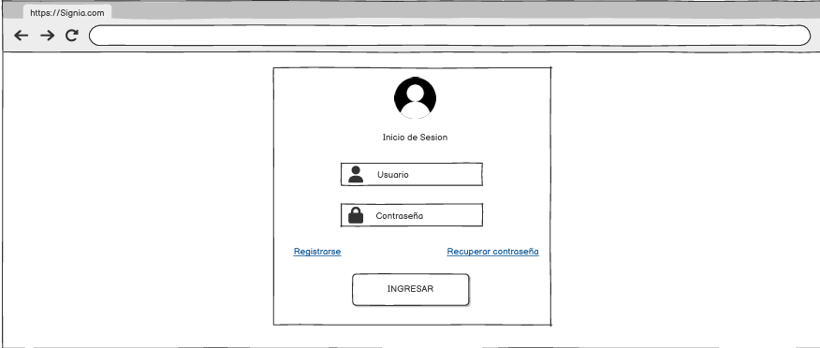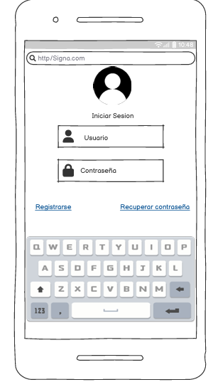 | Registro RF1.1  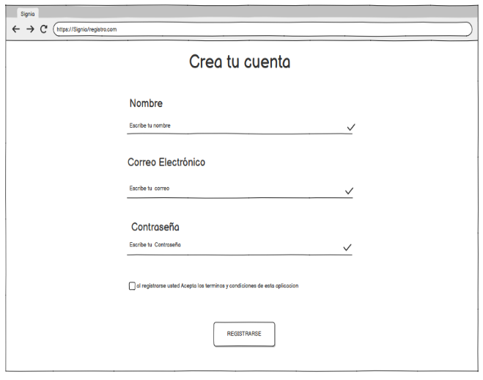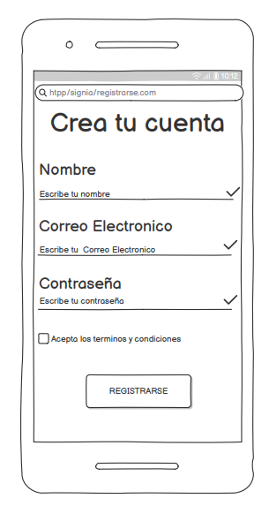

Confirma correo 1.2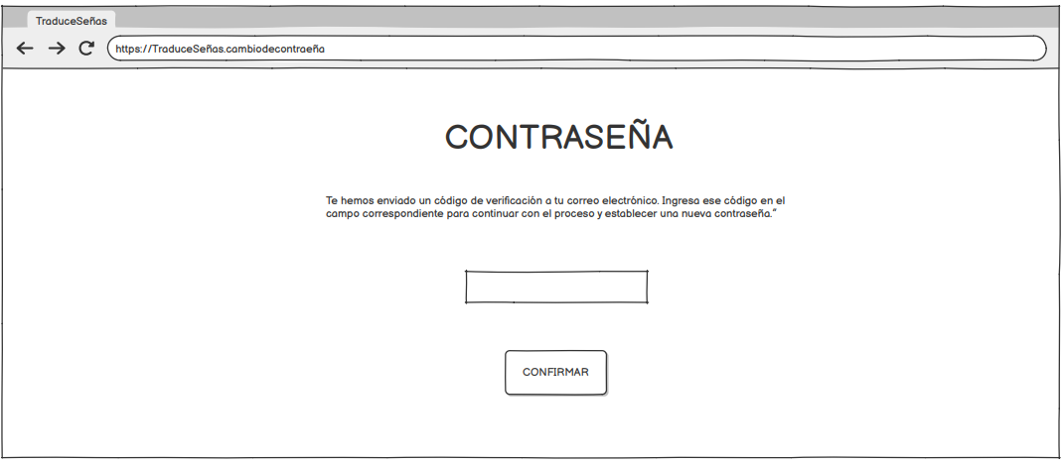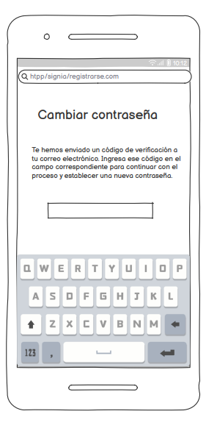 | Cambiar contraseña RF1.3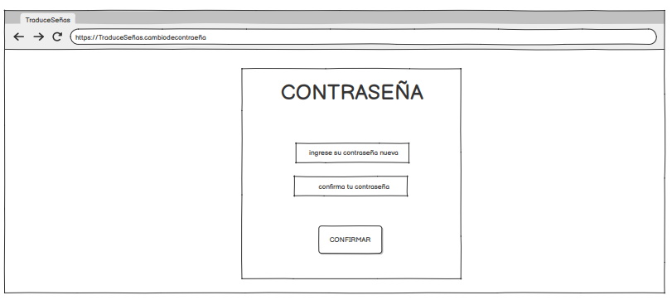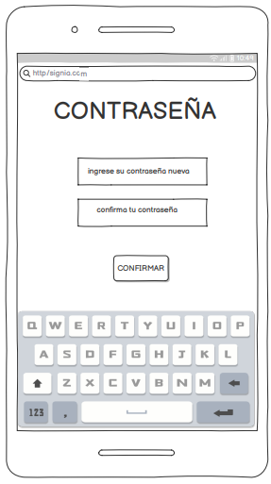

RF2 NAVEGACIÓN DEL SITIO.
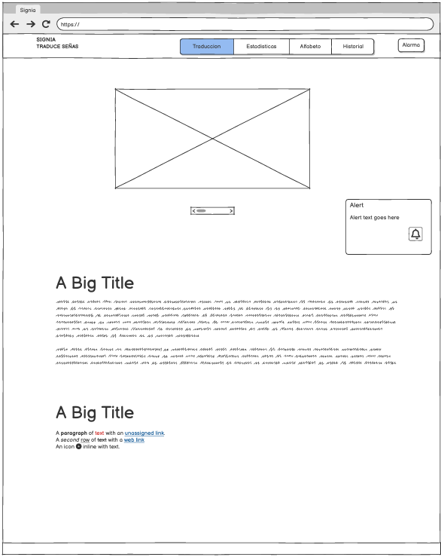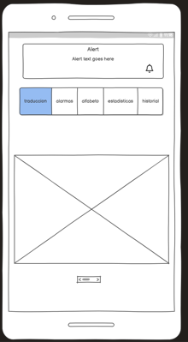

ERF3.1 Activación del modo traducción | ERF3.2 Conversión de señas a texto/audio
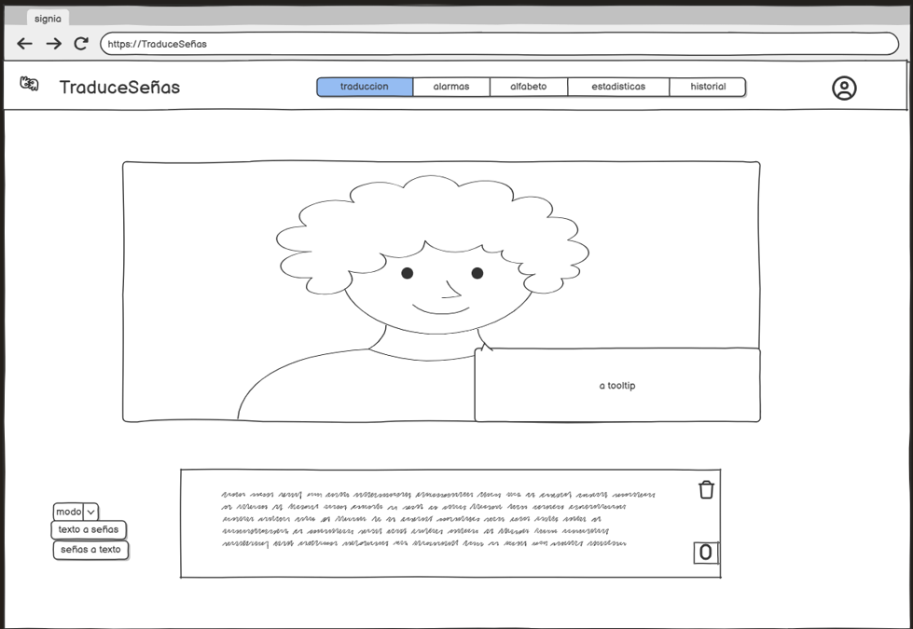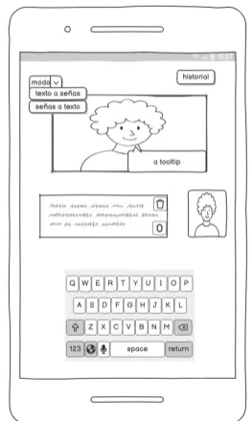 | 

ERF4.1 Configuración de alarmas | ERF4.2 Notificaciones en pantalla
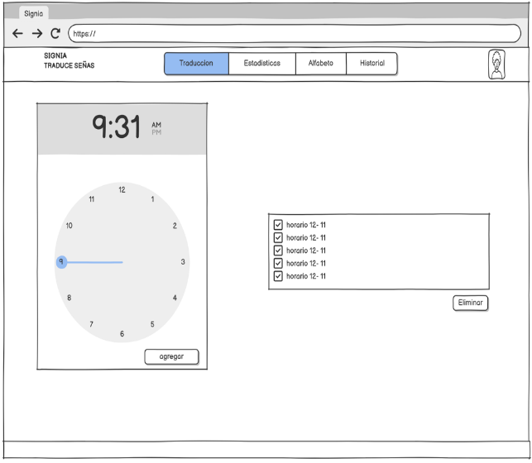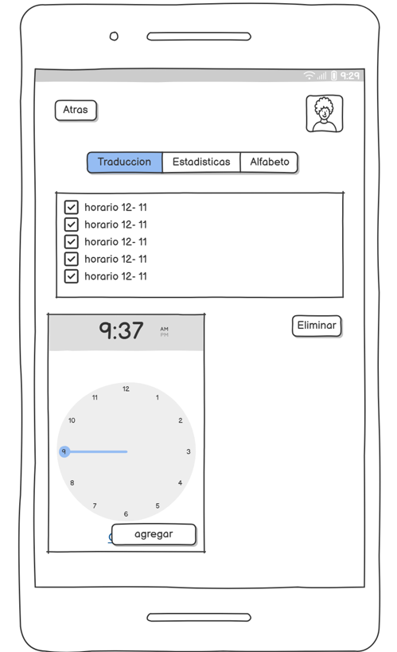 | 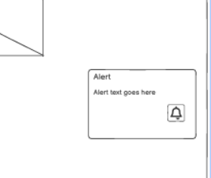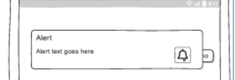

ERF5.1 Visualización de Traducciones Recientes | ERF6.1 Acceso a Estadísticas
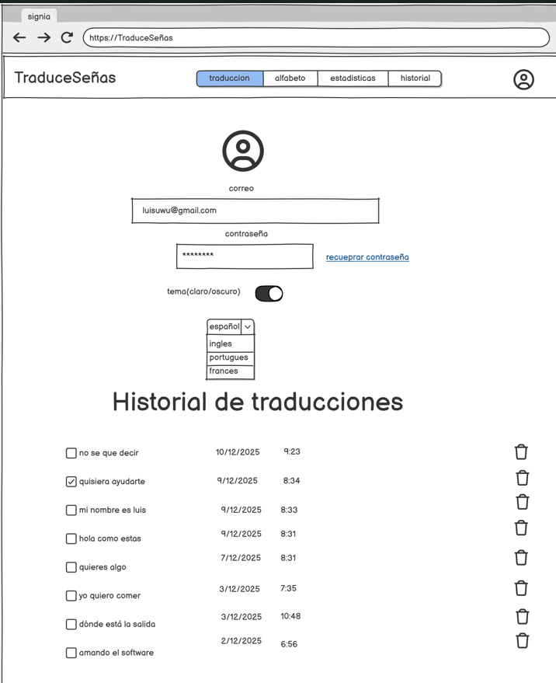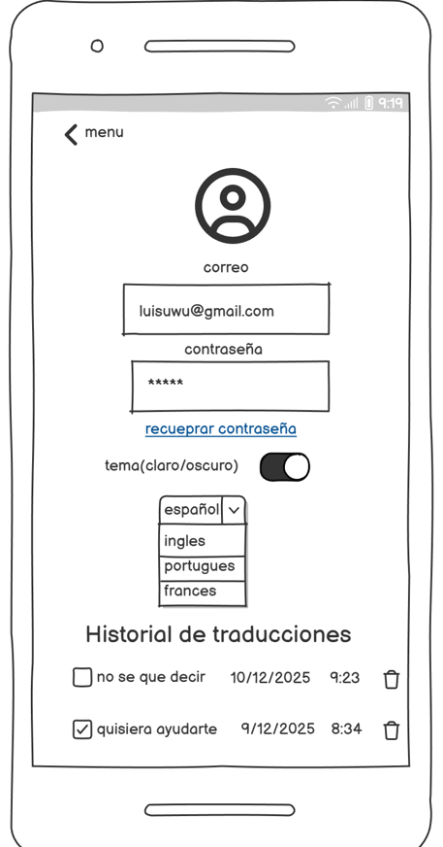 | 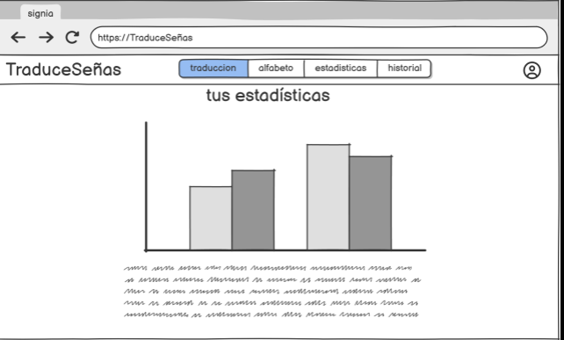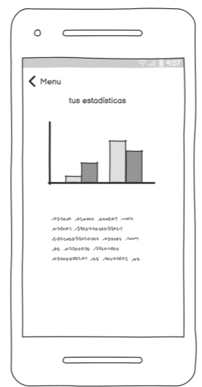
-

ERF 7.1 Visualización del Alfabeto
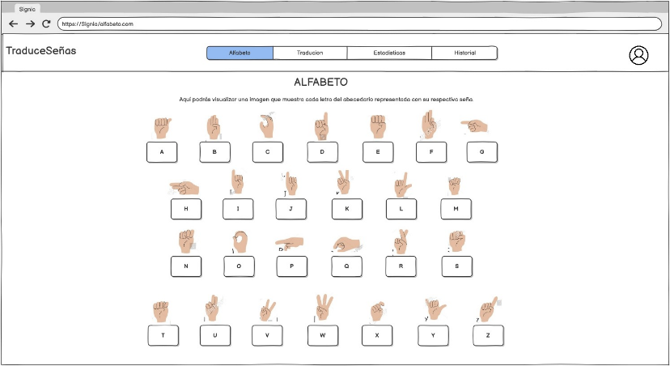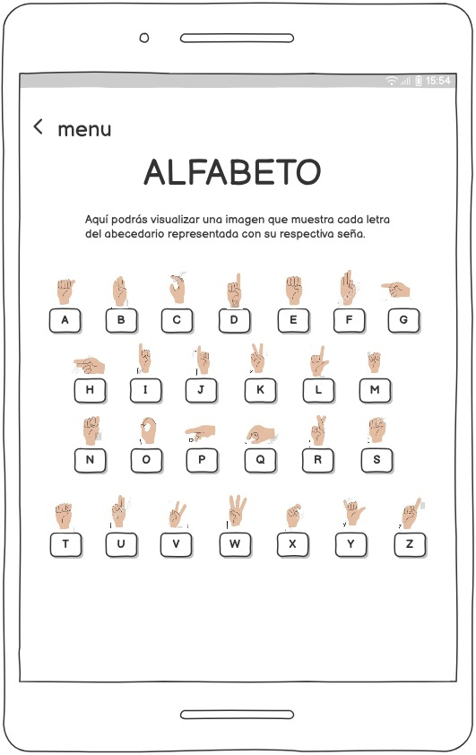

3.3
Requerimientos No Funcionales

RNF1. Rendimiento:
El sistema deberá garantizar tiempos de respuesta adecuados para el reconocimiento y traducción de las señas, permitiendo la conversión en tiempo real. Además, la aplicación deberá procesar los datos de entrada de forma eficiente sin consumir excesivos recursos del dispositivo.

RNF2. Usabilidad:
La aplicación deberá ofrecer una interfaz amigable, sencilla y accesible para todo tipo de usuarios, incluyendo personas con discapacidad auditiva. La navegación debe ser clara, con botones visibles y comprensibles, permitiendo además la selección de diferentes idiomas.

RNF3. Compatibilidad:
El sistema deberá ser compatible con múltiples dispositivos y sistemas operativos, garantizando su funcionamiento tanto en Android como en iOS, sin afectar la experiencia del usuario.

RNF4. Seguridad:
El sistema debe proteger la información personal de los usuarios, especialmente los datos de inicio de sesión y configuración personal. La gestión de contraseñas y accesos deberá cumplir con estándares básicos de seguridad.

RNF5. Adaptabilidad:
El sistema deberá adaptarse a un posible incremento en el número de usuarios y en la cantidad de traducciones almacenadas, sin afectar su rendimiento ni la experiencia de uso.

RNF6. Documentación:
La aplicación deberá contar con documentación clara y sencilla que facilite su uso, incluyendo guías rápidas, descripciones en cada módulo y mensajes de ayuda accesibles desde la interfaz.

RNF7. Tolerancia a Fallos:
El sistema deberá garantizar la disponibilidad continua de la aplicación, permitiendo un funcionamiento adecuado incluso en presencia de errores menores o interrupciones, mostrando mensajes de error comprensibles cuando sea necesario.

Identificador: RNF 1 |  | Nombre: Rendimiento.
Tipo:  Necesario | Requerimiento  que lo utiliza o especializa: Todos los módulos del sistema |  | ¿Crítico? Si
Prioridad de desarrollo: Alto | Documentos de visualización asociados:  - Informes de rendimiento del sistema  - Diagramas de arquitectura  - Gráficos de tiempo de respuesta  - Recomendaciones de optimización  - Herramientas de monitoreo y diagnóstico
Entrada:  Número de usuarios concurrentes | Salida:  Informes de rendimiento del sistema.
Descripción:
- Este requerimiento no funcional establece que el sistema deberá garantizar tiempos de respuesta adecuados para el reconocimiento y traducción de las señas, permitiendo la conversión en tiempo real, sin que el rendimiento se vea afectado por el número de usuarios conectados.
Manejo de situaciones anormales
- Si el tiempo de respuesta supera el límite permitido, el sistema debe mostrar un mensaje de error al usuario y generar un reporte para el equipo técnico.
- En caso de fallo de la interfaz, el sistema deberá mostrar un mensaje de error y recuperar la operación en menos de 5 minutos sin pérdida de información.

Criterios de aceptación

- El tiempo de respuesta ante solicitudes no debe superar los 5 segundos.
- El tiempo de carga de cualquier página no debe exceder los 5 segundos.

Identificador: RNF 2 |  | Nombre:  Usabilidad
Tipo:  Necesario | Requerimiento que lo utiliza o especializa: Todos los módulos del sistema |  | ¿Crítico?  Si
Prioridad de desarrollo:  Alta | Documentos de visualización asociados:  - Prototipos de interfaz  - Manuales de usuario  - Informes de pruebas de usabilidad
Entrada:  Acceso y navegación por la aplicación. | Salida:  Interfaz gráfica clara y accesible.
Descripción:

- El sistema deberá contar con una interfaz amigable, sencilla y accesible para todo tipo de usuarios, incluyendo personas con discapacidad auditiva. Debe permitir una navegación intuitiva y la selección de diferentes idiomas.
Manejo de situaciones anormales
- Si un elemento visual no carga correctamente, el sistema deberá mostrar un mensaje de error e intentar recargarlo automáticamente.
- Si un módulo es inaccesible, el sistema deberá guiar al usuario con mensajes claros para su corrección.

Criterios de aceptación
- La interfaz debe ser comprensible y sencilla de usar.

- Los elementos visuales y botones deben ser accesibles desde cualquier dispositivo.

Identificador: RNF3 |  | Nombre:  Compatibilidad
Tipo:  Necesario | Requerimiento que lo utiliza o especializa: Todos los módulos del sistema |  | ¿Crítico?  Si
Prioridad de desarrollo:  Alta | Documentos de visualización asociados:  - Pruebas de compatibilidad  - Informes de funcionamiento en múltiples dispositivos
Entrada:  Dispositivos y sistemas operativos diferentes. | Salida:  Correcto funcionamiento de la aplicación.
Descripción:

- El sistema deberá ser compatible con dispositivos Android e iOS, garantizando su correcto funcionamiento sin importar el sistema operativo.
Manejo de situaciones anormales
- Si un módulo no es compatible con un dispositivo, el sistema deberá mostrar un mensaje de advertencia y ofrecer alternativas de navegación.

Criterios de aceptación
- La aplicación debe funcionar correctamente en Android y iOS.
- No deben presentarse errores de visualización entre diferentes dispositivos.

Identificador: RNF4 |  | Nombre:  Seguridad
Tipo:  Necesario | Requerimiento que lo utiliza o especializa: Módulo de gestión de usuarios |  | ¿Crítico?  Si
Prioridad de desarrollo:  Alta | Documentos de visualización asociados:  - Políticas de seguridad  - Informes de protección de datos  - Manuales de gestión de contraseñas
Entrada:  Datos personales y credenciales de usuario. | Salida:  Datos protegidos y accesos seguros.
Descripción:

- El sistema deberá proteger la información personal de los usuarios y garantizar la seguridad de sus credenciales de acceso.
Manejo de situaciones anormales
- Si se detecta un intento de acceso no autorizado, el sistema debe bloquear temporalmente la cuenta y enviar una alerta.

Criterios de aceptación
- Los datos deben almacenarse cifrados.
- Solo usuarios autenticados pueden acceder a sus cuentas.

Identificador: RNF5 |  | Nombre:  Adaptabilidad
Tipo:  Necesario | Requerimiento que lo utiliza o especializa: Todos los módulos del sistema |  | ¿Crítico?  Si
Prioridad de desarrollo:  Media | Documentos de visualización asociados:  - Informes de escalabilidad  - Pruebas de carga
Entrada:  Aumento en la cantidad de usuarios y traducciones | Salida:  Sistema estable y funcional
Descripción:

- El sistema deberá adaptarse al crecimiento en el número de usuarios y traducciones sin afectar su rendimiento.
Manejo de situaciones anormales
- Si el sistema se satura, deberá notificar al usuario y realizar ajustes automáticos para estabilizar el servicio.

Criterios de aceptación

El sistema debe mantener su funcionamiento sin importar el número de usuarios concurrentes.

Identificador: RNF6 |  | Nombre:  Documentación
Tipo:  Necesario | Requerimiento que lo utiliza o especializa: Todos los módulos del sistema |  | ¿Crítico?  No
Prioridad de desarrollo:  Media | Documentos de visualización asociados:  - Manuales de usuario  - Guías rápidas  - Documentación técnica
Entrada:  Consultas de los usuarios y del equipo de desarrollo. | Salida:  Información clara y accesible.
Descripción:

- La aplicación deberá contar con documentación clara, accesible y sencilla que facilite su uso, configuración y mantenimiento.
Manejo de situaciones anormales:

Si la documentación no se encuentra disponible, el sistema debe ofrecer ayuda en línea o mensajes guía dentro de la aplicación.
Criterios de aceptación:

La documentación debe ser completa, actualizada y fácil de consultar.

Identificador: RNF7 |  | Nombre:  Tolerancia a Fallos
Tipo:  Necesario | Requerimiento que lo utiliza o especializa: Todos los módulos del sistema |  | ¿Crítico?  si
Prioridad de desarrollo:  Alta | Documentos de visualización asociados:  - Pruebas de recuperación  - Informes de errores
Entrada:  Fallos o errores en el sistema | Salida:  Recuperación y continuidad del servicio.
Descripción:

- El sistema deberá garantizar la disponibilidad continua, permitiendo el funcionamiento adecuado incluso en presencia de errores menores o fallos.
Manejo de situaciones anormales:

Si ocurre una falla, el sistema deberá mostrar un mensaje de error claro y realizar recuperación automática sin pérdida de datos.
Criterios de aceptación:

La aplicación debe recuperar su funcionamiento en un máximo de 5 minutos ante cualquier fallo.

4.Requisitos de casos de usos
4.1Diagrama UML de casos de uso

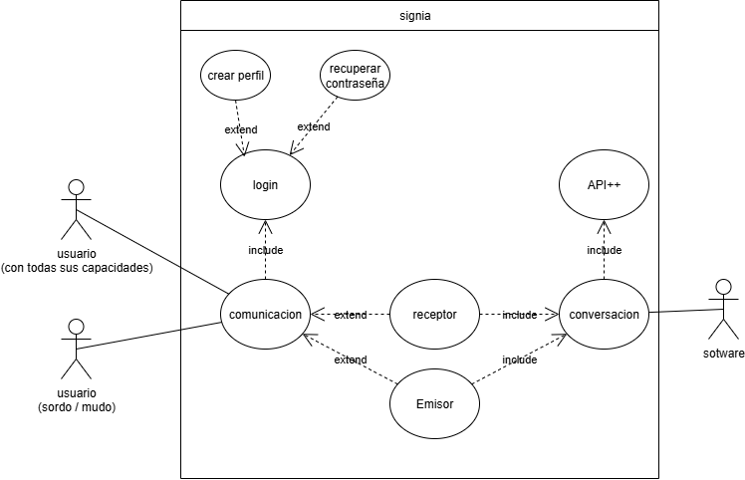

4.2Caracterización de casos de uso

Nombre | Crear perfil
Descripción | El sistema permitirá al usuario crear un perfil personal proporcionando información básica como nombre, correo y contraseña para poder acceder al sistema.
Prioridad | Alta
Precondición | El usuario no debe tener una cuenta registrada previamente en el sistema.
Secuencia normal

Paso | Acción | Sistema
1 | El usuario accede a la opción "crear perfil" desde la interfaz de inicio | El sistema presenta un formulario de registro con los campos requeridos.
2 | El usuario ingresa nombre, correo y contraseña | El sistema valida que los campos estén completos y que el correo no esté registrado previamente.
3 | El usuario confirma la creación del perfil | El sistema almacena la información del usuario en la base de datos.
4 | El sistema muestra un mensaje de confirmación | El sistema confirma el registro exitoso y ofrece al usuario iniciar sesión.

Postcondición

Si los datos del formulario de creación de perfil son correctos, el usuario podrá iniciar sesión en el sistema.

Excepciones (flujo alterno)

Paso | Acción
1 | Si el usuario ingresa un dato incorrecto
2 | El sistema mostrará error en el sistema.

Actores

Usuario, Administrador

